ΝΕΑ ΕΛΛΗΝΙΚΑ
Α΄ ΤΑΞΗ ΕΝ.Ε.Ε.ΓΥ.-Λ.
ΘΕΜΑΤΙΚΗ ΕΝΟΤΗΤΑ: ΒΙΩΜΑΤΑ, ΕΜΠΕΙΡΙΕΣ, ΕΝΔΙΑΦΕΡΟΝΤΑ ΤΩΝ ΕΦΗΒΩΝ

Α. Μη λογοτεχνικό κείμενο
Έρευνα: Η Gen Z αποκαλύπτεται – Τι απασχολεί τους νέους
Το ακόλουθο διασκευασμένο άρθρο της Λίνας Γιάνναρου δημοσιεύθηκε στις 30/03/2022 στην ηλεκτρονική έκδοση της εφημερίδας «Η Καθημερινή». Προσπελάστηκε στις 28/03/2023 https://www.kathimerini.gr/society/561784423/ereyna-i-gen-z-apokalyptetai-ti-apascholei-toys-neoys/


Είναι αυτοί και αυτές που με το πάτημα ενός κουμπιού στο κινητό τους μπορούν να έχουν ένα νέο ζευγάρι παπούτσια στην πόρτα τους σε λίγες ώρες. Ή ένα νέο πατίνι. Δεν ξέρουν τι σημαίνει να βαριέσαι, αφού πάντα θα βρουν στο κινητό τους κάτι ενδιαφέρον. Δεν θυμούνται τον κόσμο χωρίς ίντερνετ. Είναι τα παιδιά που γεννήθηκαν κάπου ανάμεσα στο 1995 και το 2010 και ζητούν τη δική τους θέση στη δημόσια ζωή.
Η έρευνα που παρουσιάζεται εδώ είναι η πρώτη στην Ελλάδα που ασχολείται αποκλειστικά με νέους και νέες 16-25 ετών. Ανοίγει ένα παράθυρο στον μυστηριώδη κόσμο της γενιάς αυτής που μεγαλώνει μπροστά σε μια οθόνη.
Παρόλα αυτά, η γενιά αυτή δηλώνει ότι παρακολουθεί την επικαιρότητα από πολύ κοντά (π.χ. κλιματική αλλαγή, συνταρακτικά γεγονότα, εκλογές). Οι νέοι και οι νέες ενημερώνονται από ιστοσελίδες και τα κοινωνικά δίκτυα, γιατί μπορούν εύκολα να διαλέξουν το είδος των ειδήσεων και γιατί δεν εμπιστεύονται τις εφημερίδες ή την τηλεόραση. Επειδή γνωρίζουν πολύ καλά να ‘σερφάρουν’ στο διαδίκτυο, προσέχουν πολύ περισσότερο πώς το χρησιμοποιούν. Σε θέματα επικαιρότητας, εμπιστεύονται τους ειδικούς επιστήμονες, την οικογένεια και τους φίλους ή τις φίλες τους, ενώ πιστεύουν πως μπορούν να καταλάβουν μια ψεύτικη είδηση.
Προτιμούν το Instagram από τα υπόλοιπα κοινωνικά δίκτυα, γιατί συνδυάζει εικόνα, βίντεο και κείμενο. Σε μια γενιά που μεγάλωσε με υψηλής ποιότητας γραφιστικά, οι λεπτομέρειες μετράνε. Όταν οι πληροφορίες ζωντανεύουν με τέτοιο τρόπο, γίνονται πιο κατανοητές και διαβάζονται από πολύ περισσότερα άτομα.

Α3. Πόσο χρόνο περνάς μπροστά σε μια οθόνη; Τι ενδιαφέρον βρίσκεις στο ίντερνετ; Ποιες ιστοσελίδες επισκέπτεσαι συνήθως; Να γράψεις τις σκέψεις σου σε ένα άρθρο για το ιστολόγιο του σχολείου σου. (200 λέξεις)
Μονάδες 25

Β. Λογοτεχνικό κείμενο
ΓΙΩΡΓΟΣ ΘΕΟΤΟΚΑΣ (1905-1966)
Αργώ
Ο πρώτος τόμος του μυθιστορήματος εκδόθηκε πρώτη φορά το 1933 (Πυρσός), ενώ ο δεύτερος το 1936 (Πυρσός). Το παρακάτω απόσπασμα ανθολογείται στον πρώτο τόμο της έκδοσης του 1998 (Βιβλιοπωλείον της «Εστίας», Ι. Δ. Κολλάρου & Σίας Α. Ε.).

Ο Αλέξης και ο Λίνος καθίσανε σ’ έναν πάγκο, κάτω από τη φοινικιά. […]
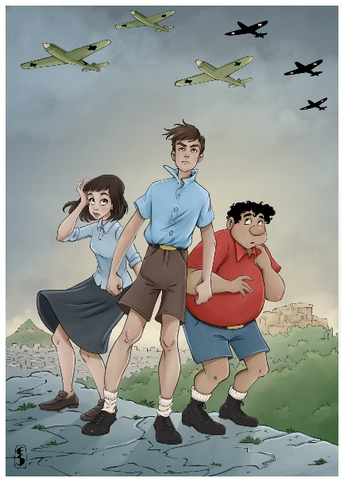
– Και τι ήθελες να κάνεις στην ηλικία σου; ρώτησε. Πηγαίνεις σχολείο και διαβάζεις τους αρχαίους. Δε σου φτάνει;
– Όχι, δε μου φτάνει.
– Όταν πάψεις να είσαι μαθητής, θα σκεφτούμε να κάνεις άλλα πράματα πιο συναρπαστικά.
– Ω, σας βλέπω και σας που δεν είστε μαθητές, τι ωραία που ζείτε! είπε ο Λίνος με θυμό. Καμώνεστε τάχατες πως δε βλέπετε τον κόσμο σαν τον πατέρα, μα κατά βάθος είστε ίδιοι κι απαράλλαχτοι […]. Δεν μπορείτε να απομακρυνθείτε ούτε μια μέρα από τα βιβλία και τα γραψίματα. Γεννηθήκατε μουντζουρωμένοι μελάνι. Ο μόνος σκοπός του Νίκη είναι να γράφει βιβλία. Κι εσύ εκεί πας, σε βλέπω καλά. Να τυπωθεί το όνομά σας και να κάνετε τους σπουδαίους, αυτό είναι το μεγάλο όνειρο της ζωής σας, να εκθέσουν τις φωτογραφίες σας στις προθήκες των βιβλιοπωλείων, να σταματά ο κόσμος και να σας θαυμάζει τάχατες. Όλο βιβλία, βιβλία, βιβλία! Δεν αναπνέω καλά μες σ’ αυτό το περιβάλλον. Με πνίγει η σκόνη. […]
Μιλούσε με θέρμη, με αγανάκτηση. Ο Αλέξης κοίταζε τον όμορφο επαναστατημένο έφηβο με τρυφερότητα και με κάποιο κρυφό καμάρι. Τον αγαπούσε πολύ κι ίσως να τον θαύμαζε, σε ορισμένες στιγμές, για την […] ορμή του, για το ξεχείλισμα της νεανικής του ζωντάνιας.
– Πες, Λίνο, τι θες να κάνεις με τη ζωή σου […];
– Θέλω ηρωισμό! αποκρίθηκε ο έφηβος […], με παθιασμένη φωνή.
Σωπάσανε.

Β3. Να επιλέξεις ένα από τα δύο ακόλουθα θέματα και να γράψεις ένα κείμενο έως 150 λέξεις.
- Γιατί ο Λίνος λέει ότι δεν αναπνέει καλά μέσα σ’ αυτό το περιβάλλον; Τι προτιμά να κάνει στη ζωή του;
ή
- Αν ο Λίνος ήταν συμμαθητής σου, τι όνειρα θα είχε; Τι θα τον απασχολούσε; Πώς θα περνούσε το χρόνο του;
Μονάδες 25

καμώνεστε = παριστάνετε, δείχνετε
τάχατες = τάχα, δήθεν
προθήκες = βιτρίνες
θέρμη = πάθος, έντονο ενδιαφέρον, ένταση
αποκρίθηκε = απάντησε

